*Factor de Forma Pequeña o Small Form Factor (Mini-ITX)*

***Pequeño significa que solo tiene dos ranuras de expansión, pero también significa que es muy portátil, por lo que es el chasis preferido para los jugadores que les gusta asistir a eventos***

*Mini torre o Mini Tower (Micro-ATX)*

*Esta torre se diseñó y creó con la intención de que fuera fácil de transportar pero que a su vez permitiera su capacidad de expansión. Se trata de un sueño mayor que el anterior y cuenta con* *4 ranuras de expansión.*

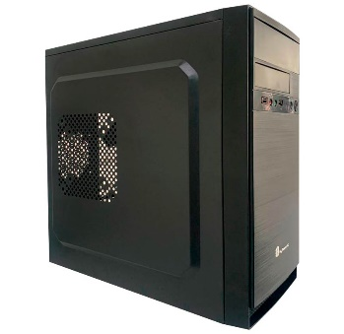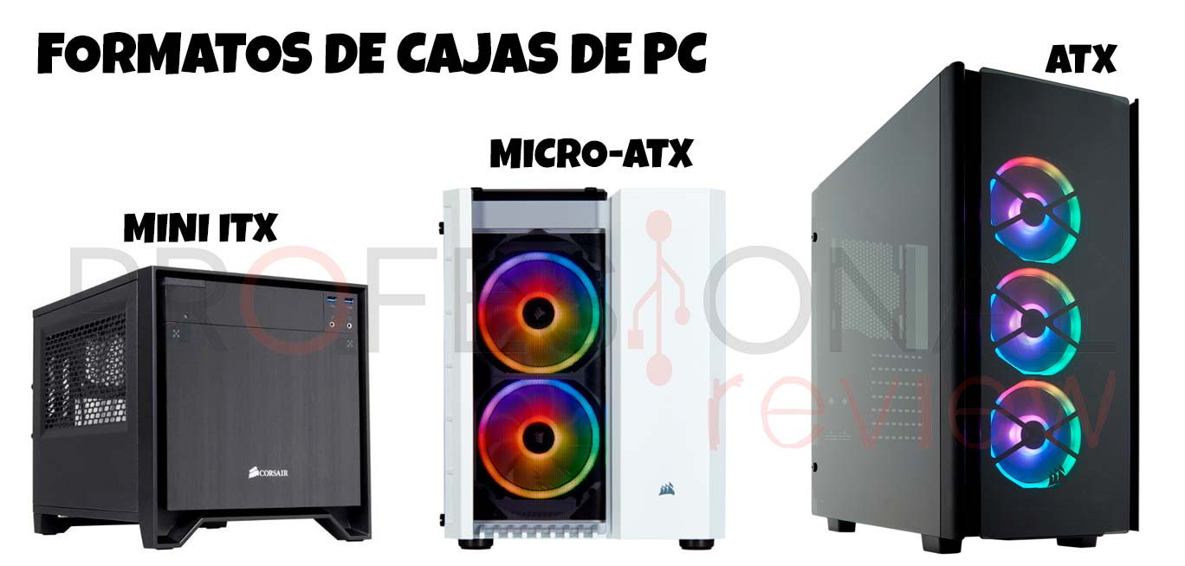

*Media torre o Mid-Tower (ATX)*

*Mid Tower. Las Mid Towers o gabinetes ATX son el tipo de torre más popular y utilizado ya que permite usar muchas unidades y casi todos los tipos de placas base en un tamaño más aceptable que las gigantes Full Towers.*

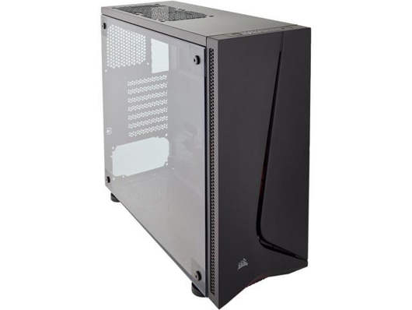*

*Torre completa o full tower (E-ATX)*

*Esta es la opción de tipo torre para jugadores competitivos y administradores de servidores en todo el mundo, debido a sus muchas características y su capacidad para albergar hasta 10 ranuras de expansión*

*Tipos de fuentes de poder*

Fuente de poder AT.

La fuente AT es un dispositivo que se acopla dentro del gabinete de la computadora y se encarga básicamente de transformar la corriente alterna de la línea eléctrica del tomacorriente de pared en corriente directa; la cuál es utilizada por los elementos electrónicos y eléctricos de la computadora con un menor voltaje.

Fuente de poder ATX.

Las fuentes ATX son un dispositivo que se instala internamente en la caja del ordenador , y se encarga de transformar la corriente alterna de la línea eléctrica comercial en corriente directa; la cuál es utilizada por los elementos electrónicos y eléctricos del ordenado

Preguntas

1. ¿Qué es la mini ITX?

significa que solo tiene dos ranuras de expansión, pero también significa que es muy portátil

1. ¿Qué es la Micro ATX?

Esta torre se diseñó y creó con la intención de que fuera fácil de transportar pero que a su vez permitiera su capacidad de expansión

1. ¿Qué es E-ATX?

Esta es la opción de tipo torre para jugadores competitivos y administradores de servidores en todo el mundo

1. ¿Qué es Fuente de Poder ATX?

Las fuentes ATX son un dispositivo que se instala internamente en la caja del ordenador

1. ¿Qué es la Fuente de Poder AT?

La fuente AT es un dispositivo que se acopla dentro del gabinete de la computadora y se encarga básicamente de transformar la corriente alterna de la línea eléctrica del tomacorriente de pared en corriente directa

1. ¿hay alguna diferencia entre la torre media y lo torre entera?

Si la hay ya que la torre grande tiene una mayor eficiencia que la torre mediana aparte de su diseño y originalidad

1. ¿Cuántas anuras permite ingresar la Micro ITX?

4 ranuras de expansión.

1. ¿hay alguna diferencia entre la fuente de poder AT y ATX?

Si la hay ya que la fuente de poder ATX se instala internamente en la caja del ordenador

1. ¿Cuántos formatos de caja de pc hay?

Hay 3

1. ¿Cuántos tipos de fuente de poder hay?

Hay 2

1. ¿Qué tipo de torre es la más básica?

Es la Micro ITX

1. ¿Para que sirve la torre completa?

Para poder tener un mejor desarrollo y fluidez al momento de jugar o ver videos en alta calidad

1. ¿Qué fuente de poder recomiendas?

La at por su fácil instalación

1. ¿Qué tipo de torre tienes tu?

Que la torre media ya que esta me sirve para hacer las funciones básicas de una computadora

1. ¿Qué tipo de torre le gustaría tener?

Me gustaría tener la torre completa ya que esta tiene mayor función y mas capacidad para poder trabajar

1. ¿a manejado alguna torre completa?

No

1. ¿Qué tipo de fuente de poder tienes?

Tengo la fuente de poder AT

1. ¿Qué tipo de fuente de poder haz conocido?

La fuente de poder AT ya que es la que esta en mi computadora

1. ¿Has maneja la Micro ITX?

No ya que nunca e podido experimentar con una de esas

1. ¿Qué tipo de caja te gustan?

Me gustan las que puedan tener un buen espacio para poder tener buenos componentes en la computadora